# 2 MEMBUAT KARAKTER

|  |  |  |
| --- | --- | --- |
| **NIM** | : | 2118043 |
| **Nama** | : | Kurniawan Yoga Pratama |
| **Kelas** | : | C |
| **Asisten Lab** | : | Difa Fisabillilah ( 2118052 ) |
| **Baju Adat** | : | Baju adat beskap ( Jawa Tengah ) |
| **Referensi** | : | Contoh :  https://drive.google.com/drive/folders/1L4IyvZGolbYqWsZMIKNs3FkFPagMdlBU?usp=sharing |

## Tugas 2 : Menerapkan camera movement dan layer parenting pada karakter yang sudah dibuat pada tugas BAB 1.

1. **Membuat File baru.**
2. Pertama buka aplikasi adobe Animate lalu paka keyboard tekan ctrl+n untuk membuat new file lalu sesuai kan kanvas yang mau dipakai

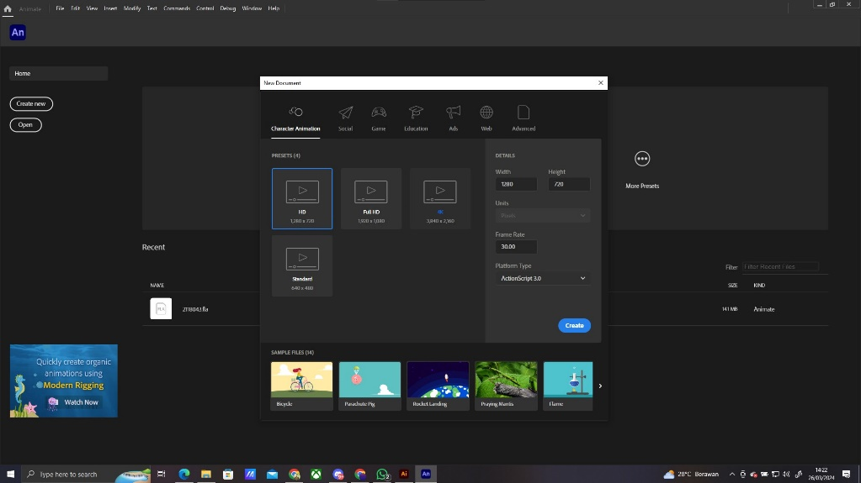

### 1.1 Membuat New File

1. Berikut adalah hasil tampilan setelah kita melakukan langkah yang pertama

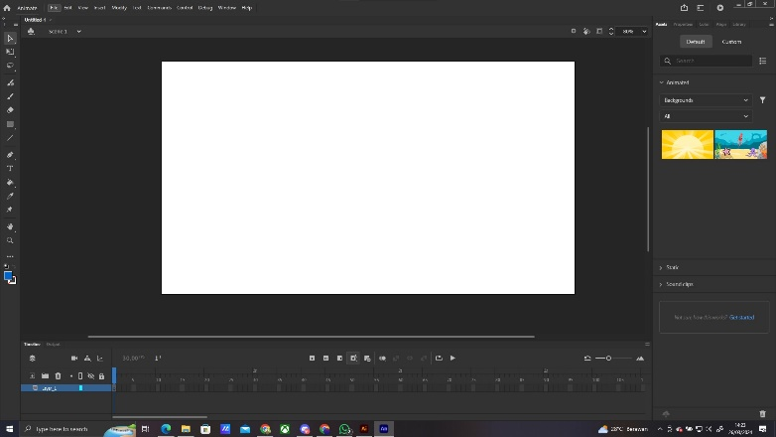

### 1.2 Tampilan setelah New File

1. Untuk membuat background pertama ubah nama layer 1 menjadi backgroud

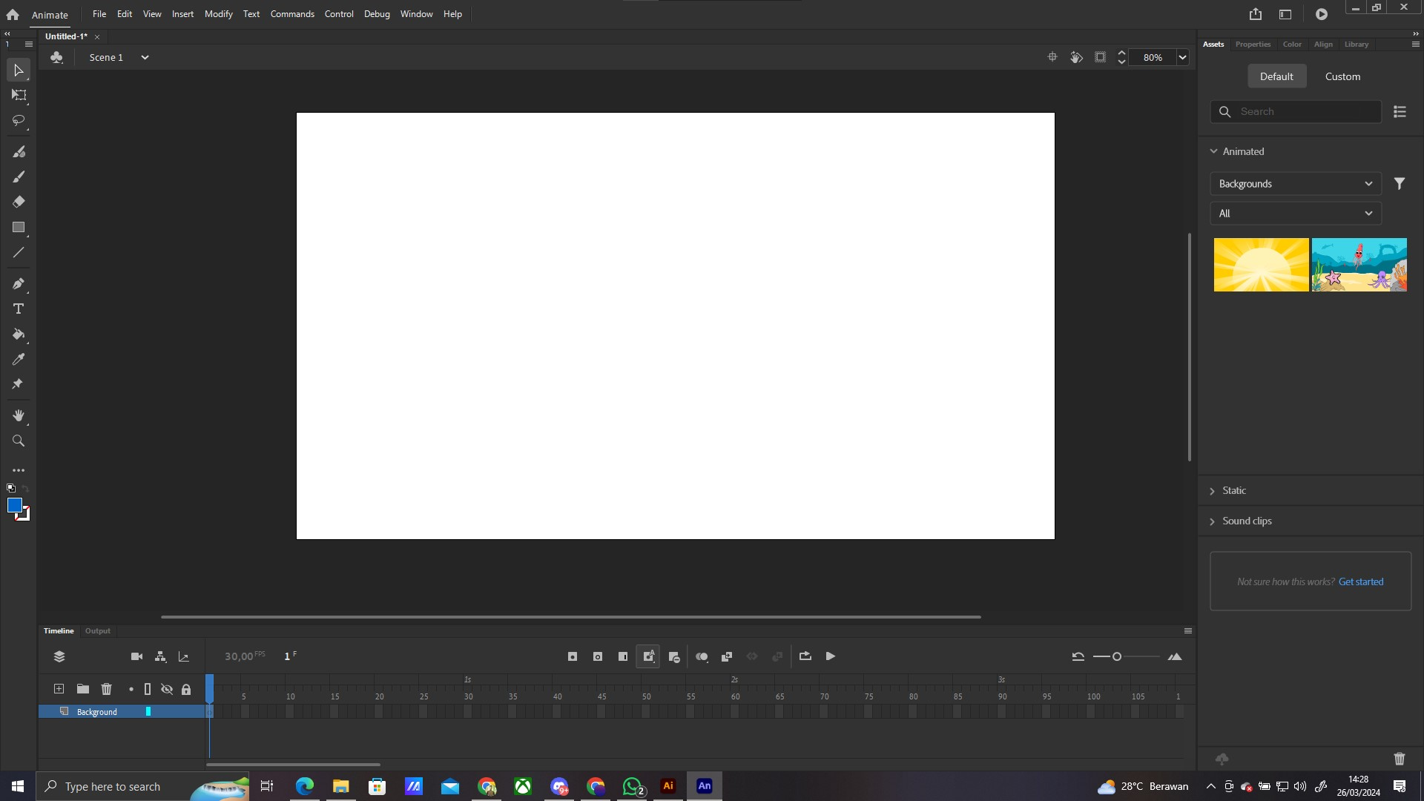

### 1.3 Tampilan New Layer

### Lalu berikutnya import asset yang dibutuhkan dengan klik file+import to stage lalu pilih backgriund yang akan di pakai.

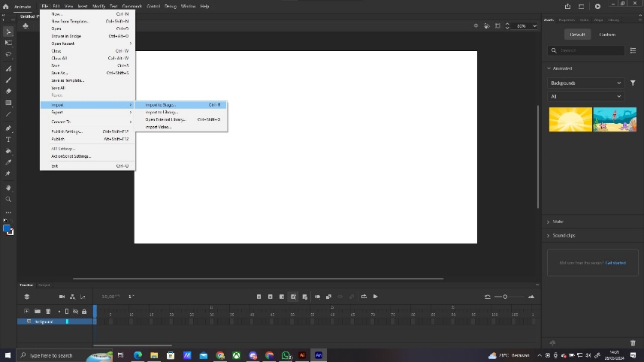

### 1.4 Tampilan import to stage

1. Berikut ini adalah tampilan jika background sudah di import to stage. Setelah di import kita sesuaikan dengan canvas yang telah kita buat diawal

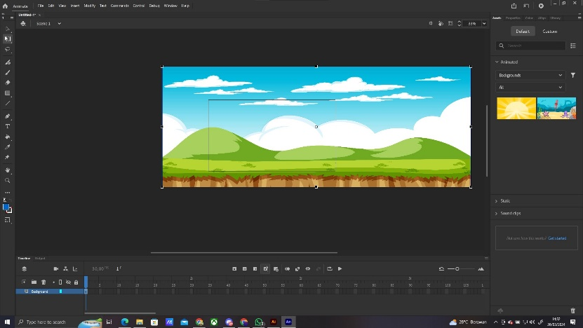

### 1.5 Tampilan ketiga sudah di import

1. Lalu buat layer baru untuk tambahan-tambahan. Tambahan pertama ada object rumah. Kita namai layer dengan nama Rumah

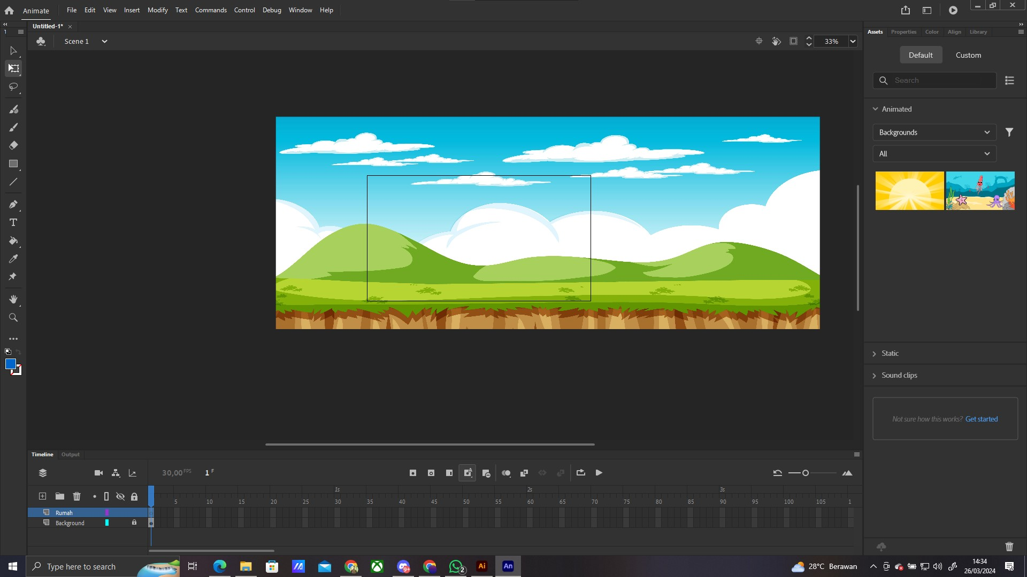

### 1.6 Tampilan membuat layer rumah

### Berikutnya sama seperti langkah 4 kita tinggal import-import asset yang dibutuhkan. Kali ini import aset rumah.

### 

### 1.7 Tampilan import asset

1. Berikut ini adalah tampilan ketika sudah di import, berikutnya kita tinggal sesauikan penempatan dari asset asset yang kita pilih.

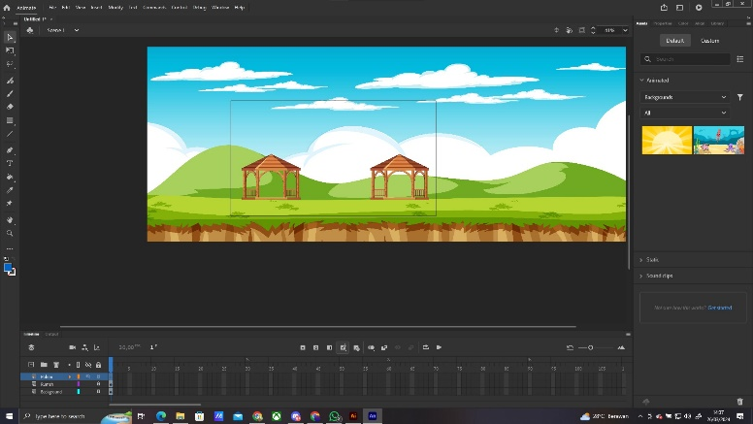

### 1.8 Tampilan sesudah diimport

1. Berikutnya sama seperti langkah 4 kita tinggal import-import asset yang dibutuhkan. Kali ini import aset pohon

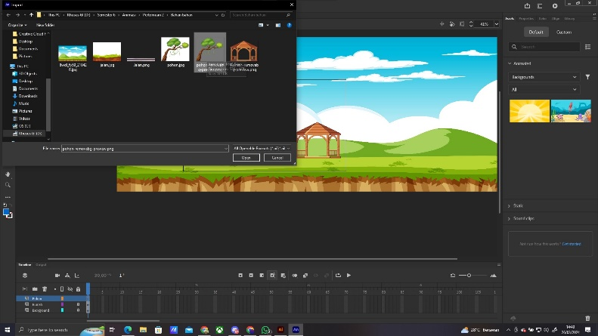

### 1.9 Tampilan mengimport asset

1. Berikut ini adalah tampilan ketika sudah di import, berikutnya kita tinggal sesauikan penempatan dari asset asset yang kita pilih.

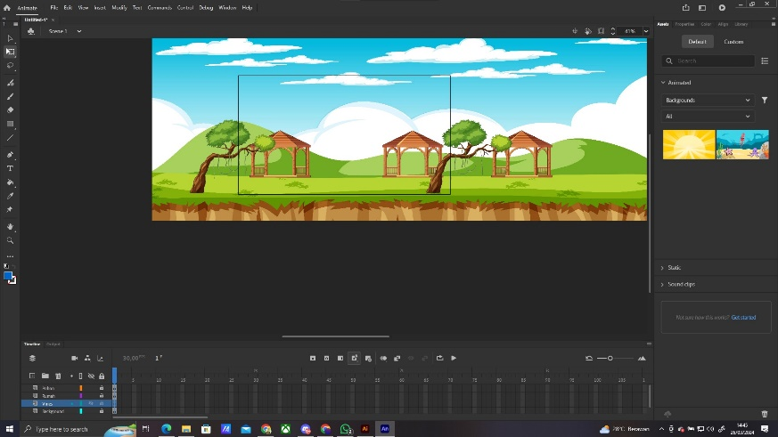

### 1.10 Tampilan sesudah diimport

1. Berikutnya sama seperti langkah 4 kita tinggal import-import asset yang dibutuhkan. Kali ini import aset tanaman merambat.

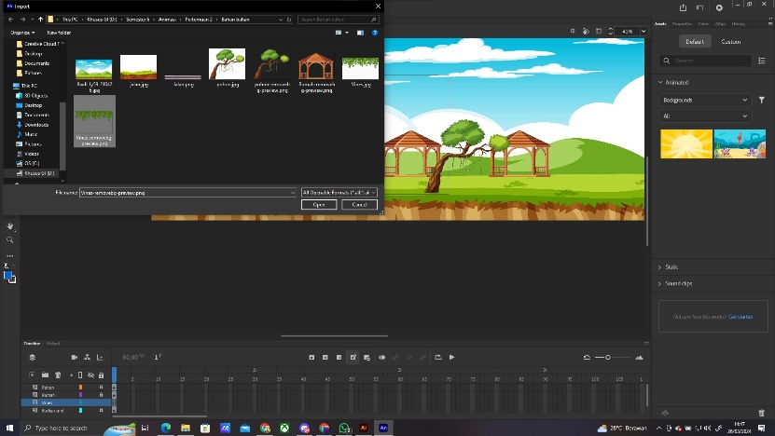

### 1.11 Tampilan mengimport asset

1. Berikut ini adalah tampilan ketika sudah di import, berikutnya kita tinggal sesauikan penempatan dari asset asset yang kita pilih

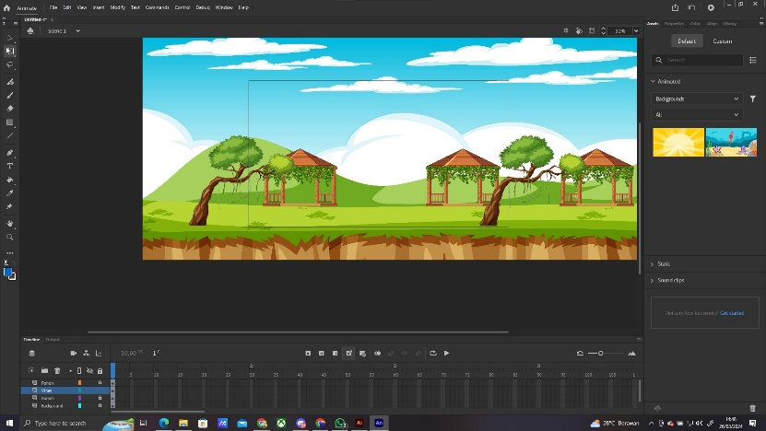

### 1.12 Tampilan membuat lengan kiri

1. Berikutnya kita buat buat semua asset yang kita import tadi menjadi symbol dengan mengeklik asset klik kanan lalu convert to symbol.

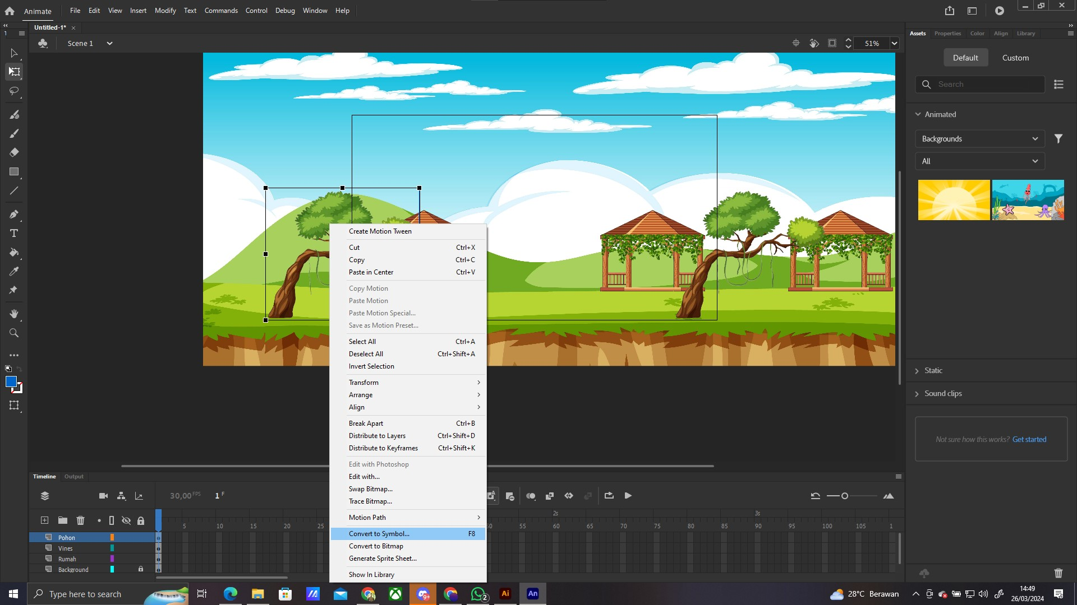

### 1.13 Tampilan membuat tempat kancing baju

1. Lalu beri mana masing masing symbol dengan nama object diikuti urutan kita mengkonvertnya semisal phn1 rmh1 dll.

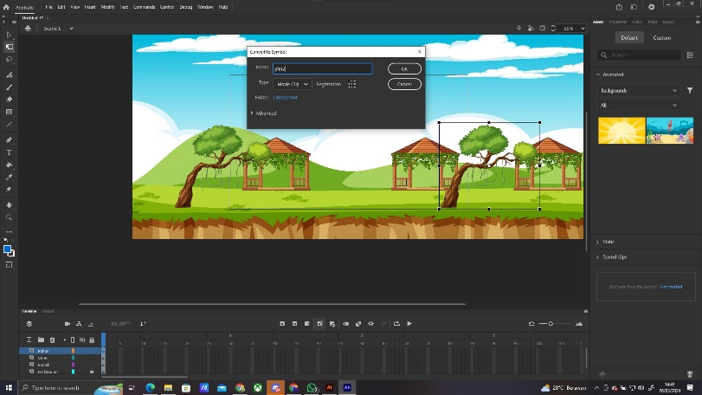

### 1.14 Tampilan convert to symbol

1. Lalu aktifkan camera. Selajnutnya kita geser sedikit ke kanan. Sebelum di geser kita lock semua framenya.

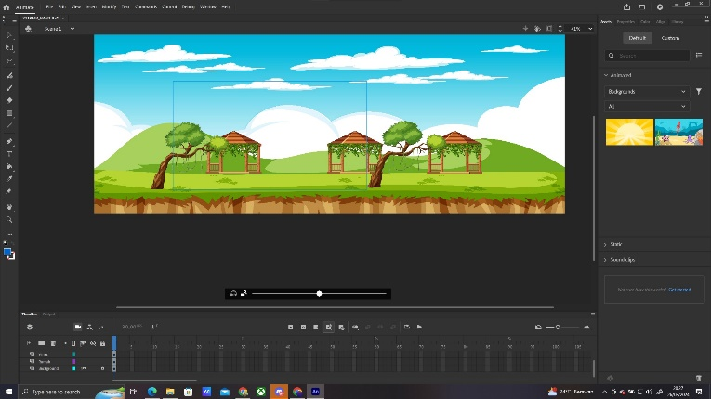

### 1.15Tampilan mengeser object

1. Lalu kita pergi ke frame 215, lalu insert keyframe di frame 215 di semua layer.

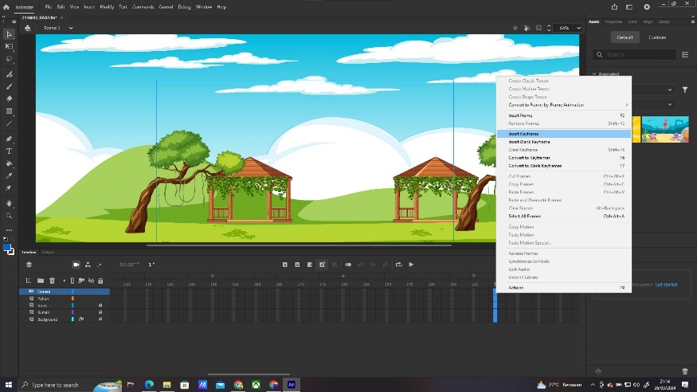

### 1.16 Tampilan membuat paha

1. Selanjutnya kita aktifkan animasinya dengan klik kanan di antara frame 1-215 di layer kamera.

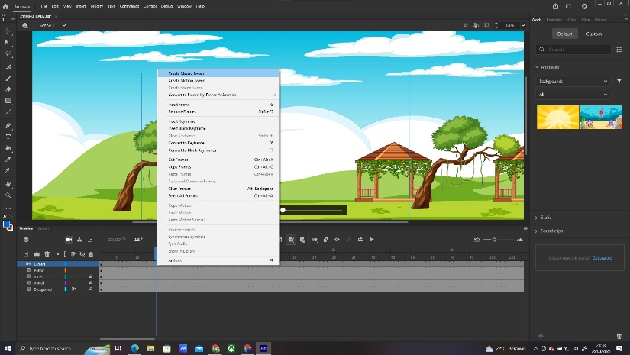

### 1.17 Tampilan membuat corak

1. Berikutnya untuk melihatnya kita pencet ctrl+enter untuk melihat hasilnya apakah sudah bergerak .

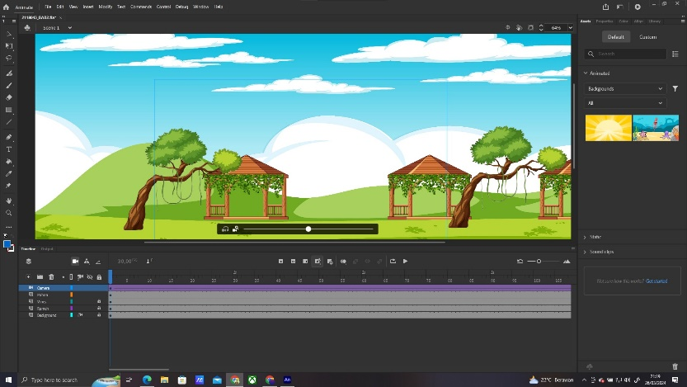

### 1.18 Tampilan membuat kaki

1. Untuk langkah berikutnya import karakter yang kita telah buat di bab1.caranya buat new layer lalu import karakternya

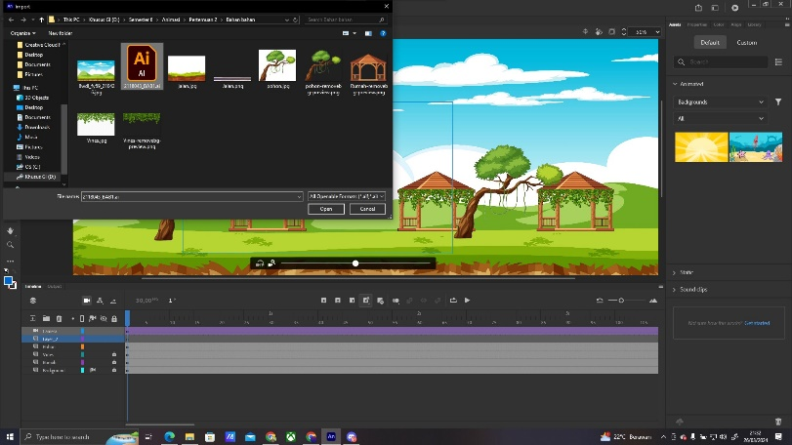

### 1.19 Tampilan membuat sepatu

1. Lalu lankah selanjutnya kita konvert karakter yang telah kita import menjadi symbol caranya sama seperti di atas.

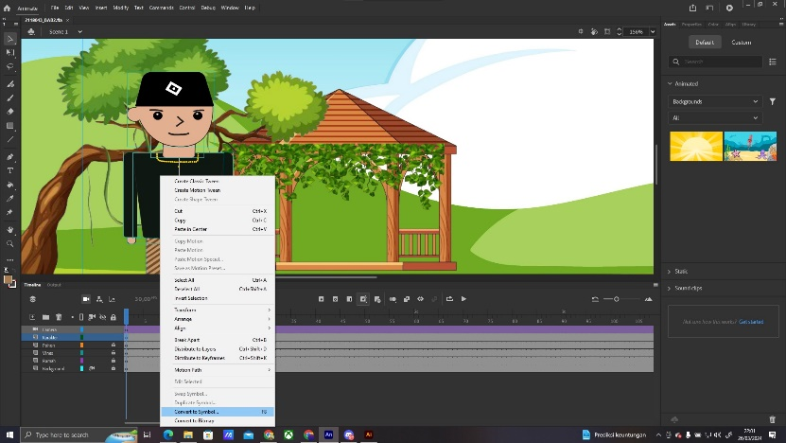

### 1.20 Tampilan membuat bagian kiri

1. Berikutnya klik 2 kali di karakter kita untuk masuk ke scene karakter.

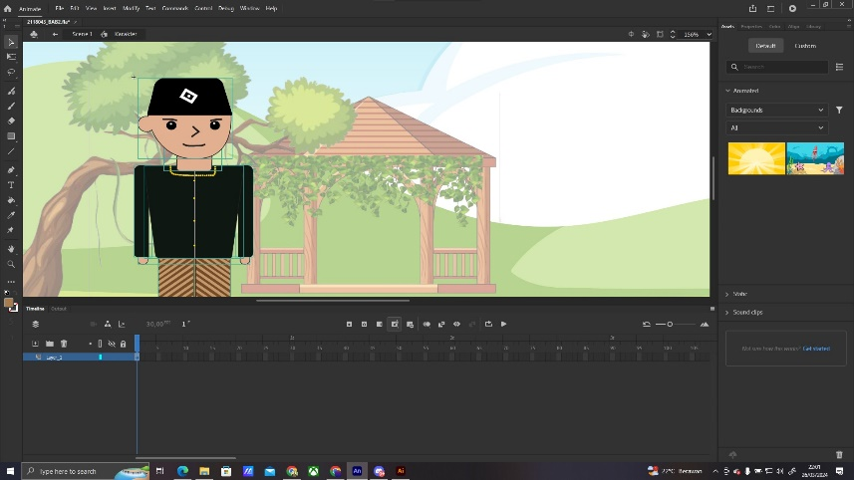

### 1.21 Tampilan keseluruhan

22. Lalu berikutnya kita pisah masing masing anggota tubuh karakter kita menjadi beberapa parts dibawah ini adalah contohnya

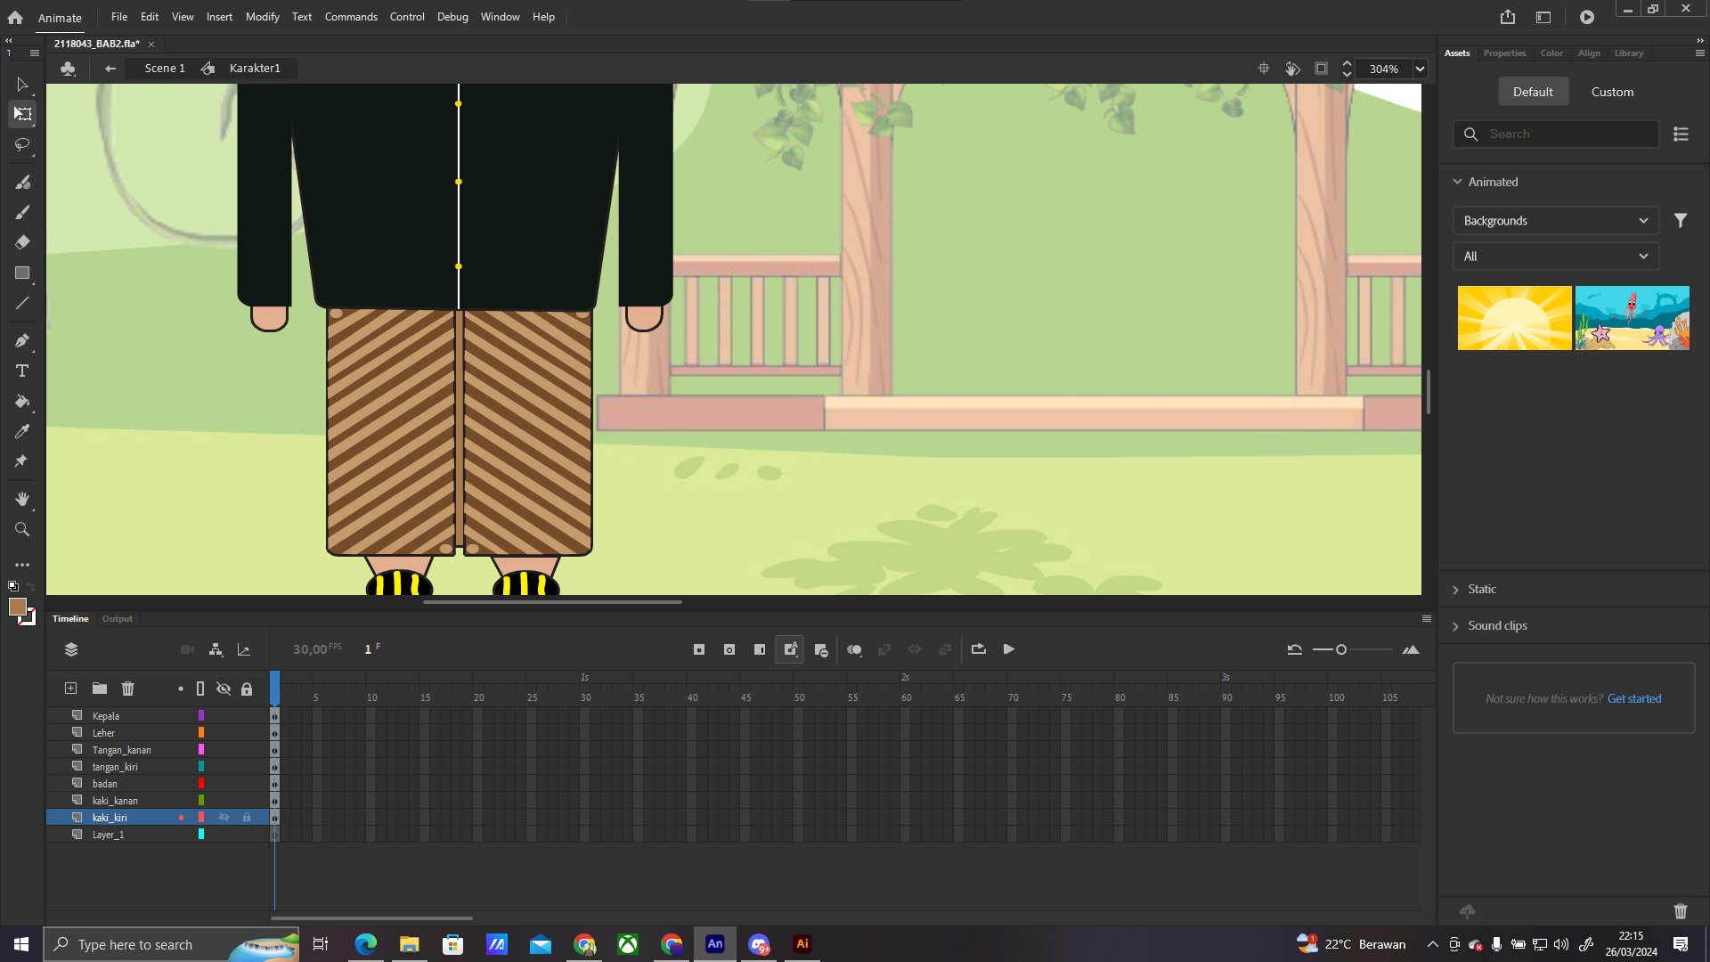

### 1.22 Tampilan Memisah bagian tubuh

1. Berikutnya Klik Show All Layers as Outline . maka karaker kita menjadi semacam outline saja. lalu berikutnya klik masing masing object untuk menentukan titik putar masing masing bagian,

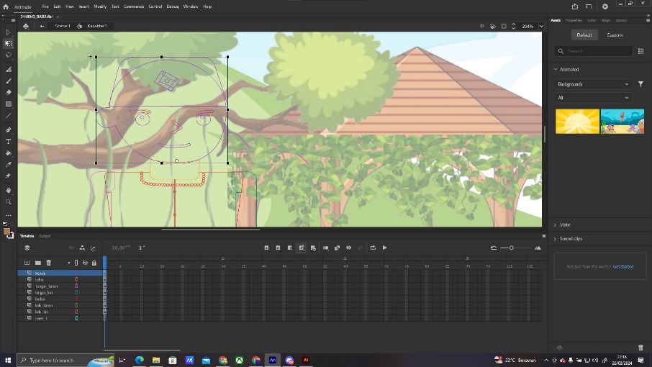

### 1.23 Tampilan outline karakter

24. Lalu klik show parenting view. Untuk menyambung kan semua layer.

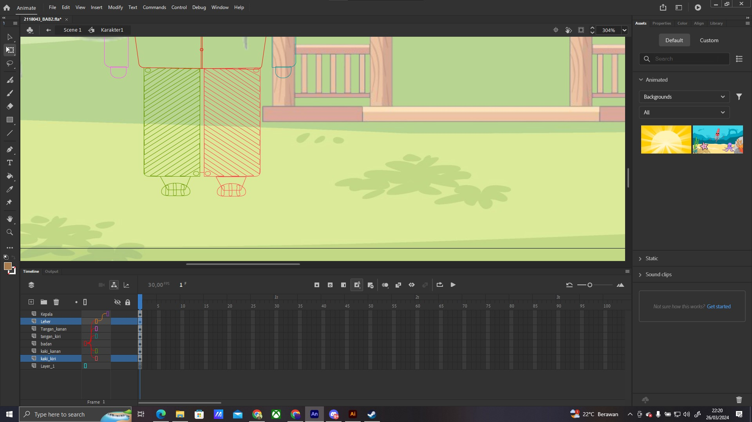

### 1.24 Parenting layer

1. Berikutnya inser keyframe di frame 30 di semua layer lalu gerakkan karakter seperti kita sedang berjalan

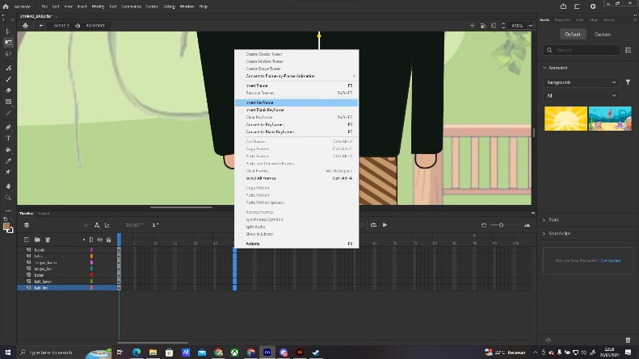

### 1.25 Tampilan Menggerakkan Semua Parts

1. Lalu di klik create classic tween di antara frame 1-30 tersebut

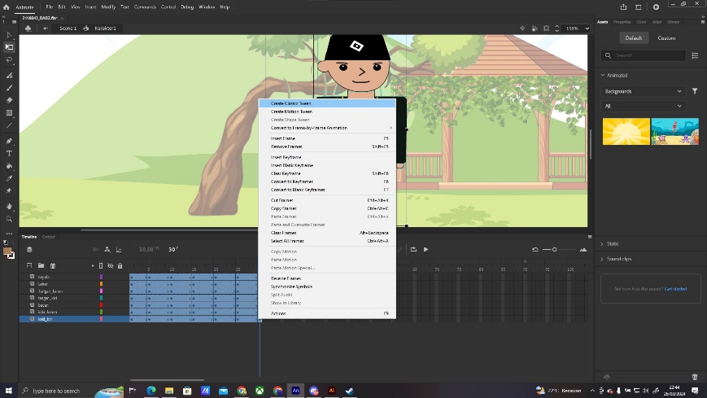

### 1.25 Tampilan Create Classic Tween.

1. Lalu Kembali ke dari scene karakter. Lalu pergi ke frame 215 pada layer karakter. Lalu insert keyframe. Terakhir untuk melihat hasil tinggal pencet ctrl+enter.

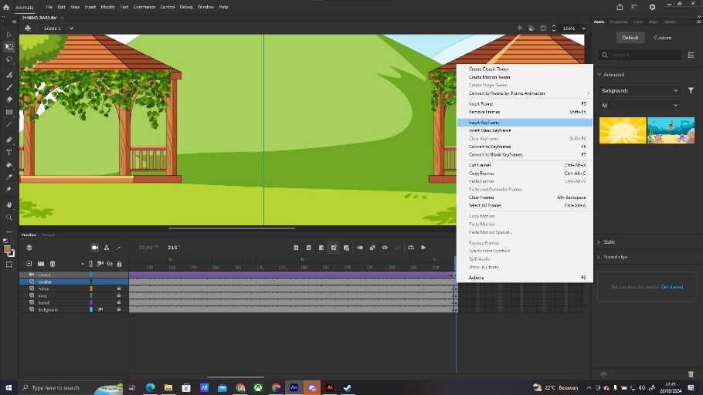

### 1.26 Tampilan Hasil Animasi

1. **Link Github Pengumpulan**

<https://github.com/Yktama17/2118043_PRAK_ANIGAME>